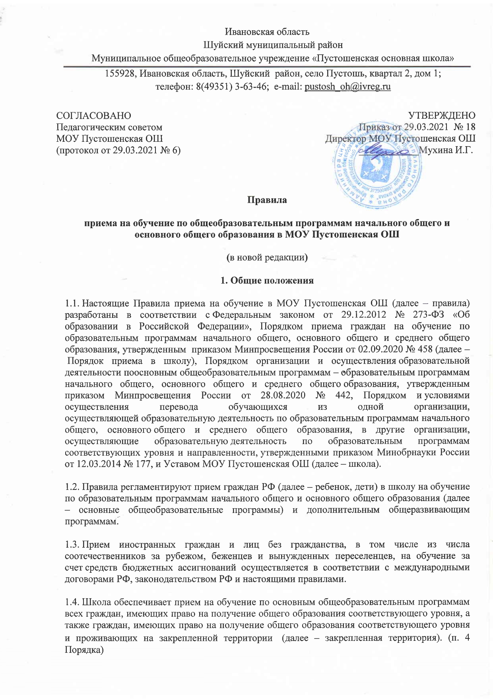

2. Организация приема на обучение
2.1. Прием заявлений в первый класс для детей, имеющих право на внеочередной или первоочередной прием, право преимущественного приема, проживающих на закрепленной территории, начинается 1 апреля и завершается 30 июня текущего года.
2.1.1. В первоочередном порядке предоставляются места в государственных и муниципальных общеобразовательных организациях детям, указанным в абзаце втором части 6 статьи 19 Федерального закона от 27 мая 1998 г. № 76-ФЗ "О статусе военнослужащих", по месту жительства их семей.
В первоочередном порядке также предоставляются места в общеобразовательных организациях по месту жительства независимо от формы собственности детям, указанным в части 6 статьи 46 Федерального закона от 7 февраля 2011 г. № 3-ФЗ "О полиции", детям сотрудников органов внутренних дел, не являющихся сотрудниками полиции, и детям, указанным в части 14 статьи 3 Федерального закона от 30 декабря 2012 г. № 283-ФЗ "О социальных гарантиях сотрудникам некоторых федеральных органов исполнительной власти и внесении изменений в законодательные акты Российской Федерации". (п. 10 Порядка)
2.1.2. Проживающие в одной семье и имеющие общее место жительства дети имеют право преимущественного приема на обучение по образовательным программам начального общего образования в государственные образовательные организации субъектов Российской Федерации и муниципальные образовательные организации, в которых обучаются их братья и (или) сестры. (п. 12 Порядка)
2.2. Прием заявлений в первый класс для детей, не проживающих на закрепленной территории, начинается с 6 июля текущего года до момента заполнения свободных мест для приема, но не позднее 5 сентября текущего года. В случаях, если школа закончила прием всех детей, указанных в пункте 2.1. настоящих Правил, прием в первый класс детей, не проживающих на закрепленной территории, может быть начат ранее 6 июля текущего года.
2.3. Прием заявлений на зачисление на обучение ведется в течение учебного года при наличии свободных мест.
2.4. Прием заявлений на обучение по дополнительным общеобразовательным программам осуществляется с 1 сентября текущего года по 1 марта следующего года.
2.5. До начала приема в школе назначается ответственное лицо за прием документов. Лицо, ответственное за прием документов и график приема заявлений и документов, утверждается приказом директора школы.
2.6. Приказ, указанный в пункте 2.5 правил, размещается на информационном стенде в школе и на официальном сайте школы в сети интернет в течение трех рабочих дней со дня их издания.
2.7. До начала приема на информационном стенде в школе и на официальном сайте школы
в сети интернет размещается:
- распорядительный акт Управления образования администрации Шуйского муниципального района (далее-Управление образования) о закрепленной территории не позднее 10 календарных дней с момента его издания;
- информация о количестве мест в первых классах не позднее 10 календарных дней с момента издания распорядительного акта Управления образования о закрепленной территории;
- сведения о наличии свободных мест для приема детей, не проживающих на закрепленной территории, не позднее 5 июля;
- примерная форма заявления о приеме на обучение по основным общеобразовательным программам и образец ее заполнения;
- форма заявления о зачислении в порядке перевода из другой организации и образец ее заполнения;
- форма заявления о приеме на обучение по дополнительным общеобразовательным программам и образец ее заполнения;
- информация о направлениях обучения по дополнительным общеобразовательным программам, количестве мест, графике приема заявлений – не позднее чем за 15 календарных дней до начала приема документов;
- информация об адресах и телефонах органаУправления образования, осуществляющих признание и установление эквивалентности образования, полученного ребенком за пределами РФ;
- дополнительная информация по текущему приему.
2.8. Родители (законные представители) несовершеннолетних вправе выбирать до завершения получения ребенком основного общего образования с учетом мнения ребенка и рекомендаций психолого-медико-педагогической комиссии (при их наличии) формы получения образования и формы обучения, язык, языки образования, факультативные и элективные учебные предметы, курсы, дисциплины (модули) из перечня, предлагаемого школой.
3. Прием на обучение по основным общеобразовательным программам
3.1. Прием детей на обучение по основным общеобразовательным программам осуществляется без вступительных испытаний.
3.2. В приеме на обучение по основным общеобразовательным программам может быть отказано только при отсутствии свободных мест.
3.3. Для обучения по программам начального общего образования в первый класс принимаются дети, которые к началу обучения достигнут возраста шесть лет и шесть месяцев при отсутствии противопоказаний по состоянию здоровья. Прием детей, которые к началу обучения не достигнут шести лет и шести месяцев, осуществляется с разрешения Управления образования в установленном им порядке.
3.4. Прием детей с ограниченными возможностями здоровья осуществляется на обучение по адаптированным образовательным программам с согласия родителей (законных представителей) и на основании рекомендаций психолого-медико-педагогической комиссии.
3.5. Количество первых классов, комплектуемых в школе на начало учебного года, определяется в зависимости от условий, созданных для осуществления образовательной деятельности, с учетом санитарных норм.
3.6. Прием на обучение по основным общеобразовательным программам во второй и
последующие классы осуществляется при наличии свободных мест в порядке перевода из другой организации, за исключением лиц, осваивавших основные общеобразовательные программы в форме семейного образования и самообразования.
3.7. Лица, осваивавшие основные общеобразовательные программы в форме семейного образования и самообразования, не ликвидировавшие в установленные сроки академическую задолженность, вправе продолжить обучение в школе и принимаются на обучение в порядке, предусмотренном для зачисления в первый класс, при наличии мест для приема.
Дополнительно к документам, перечисленным в разделе 4 правил, совершеннолетние поступающие или родители (законные представители) несовершеннолетних предъявляют документы, подтверждающие прохождение поступающим промежуточной аттестации в других образовательных организациях (при наличии), с целью установления соответствующего класса для зачисления.
3.8. При приеме на обучение по имеющим государственную аккредитацию основным образовательным программам начального общего и основного общего образования выбор языка образования, изучаемого родного языка из числа языков народов РФ, в том числе русского языка как родного языка, государственных языков республик РФ осуществляется по заявлениям родителей (законных представителей) детей.
4. Порядок зачисления на обучение по основным
общеобразовательным программам
4.1. Прием детей осуществляется по личному заявлению родителя (законного представителя) ребенка или поступающего, реализующего право на выбор образовательной организации после получения основного общего образования или после достижения восемнадцати лет.
4.2. В заявление о приеме содержатся сведения, указанные в пункте 24 Порядка приема в школу (приложение 1)
4.3. Образец заявления о приеме на обучение размещается на информационном стенде и официальном сайте школы в сети Интернет.
4.4. Для приема родитель(и) (законный(ые) представитель(и) детей, или поступающий предъявляют документы, указанные в пункте 26 Порядка приема в школу.
4.5. Родитель(и) (законный(ые) представитель(и) ребенка или поступающий имеют право по своему усмотрению представлять другие документы.
4.6. Заявление о приеме на обучение и документы для приема, указанные в пп. 4.4. подаются одним из следующих способов: лично, по почте заказным письмом с уведомлением о вручении, через региональный портал государственных и муниципальных услуг, по электронной почте школы, через электронную информационную систему школы, в том числе через сайт школы.
При личном обращении заявитель обязан вместо копий предъявить оригиналы вышеуказанных документов.
Школа проводит проверку достоверности сведений, указанных в заявлении о приеме, и соответствия действительности поданных документов в электронной форме. Для этого школа действует в соответствии с административным регламентом Администрации Шуйского муниципального района «Зачисление в общеобразовательное учреждение».
4.7. Прием на обучение в порядке перевода из другой организации осуществляется по
личному заявлению совершеннолетнего поступающего или родителей (законных представителей) несовершеннолетнего о зачислении в школу в порядке перевода из другой организации при предъявлении оригинала документа, удостоверяющего личность совершеннолетнего поступающего или родителя (законного представителя) несовершеннолетнего (приложение 1).
4.8. Для зачисления в порядке перевода из другой организации совершеннолетние поступающие или родители (законные представители) несовершеннолетних дополнительно предъявляют:
- личноеделообучающегося;
- документы, содержащие информацию об успеваемости в текущем учебном году (выписка из классного журнала с текущими отметками и результатами промежуточной аттестации), заверенные печатью другой организации и подписью ее руководителя (уполномоченного им лица).
4.9. Родители (законные представители) детей вправе по своему усмотрению представить иные документы, не предусмотренные правилами.
4.10. Ответственное лицо при приеме заявлений, подаваемых на зачисление в школу, обязан ознакомиться с документом, удостоверяющим личность заявителя, для установления его личности, а также факта родственных отношений и полномочий законного представителя.
4.11. При приеме заявления о зачислении в порядке перевода из другой
организации проверяет предоставленное личное дело на наличие в нем документов, требуемых при зачислении. В случае отсутствия какого-либо документа должностное лицо, ответственное за прием документов, составляет акт, содержащий информацию о регистрационном номере заявления о зачислении и перечне недостающих документов. Акт составляется в двух экземплярах и заверяется подписями совершеннолетнего поступающего или родителями (законными представителями) несовершеннолетнего и лица, ответственного за прием документов, печатью школы.
Один экземпляр акта подшивается в предоставленное личное дело, второй передается
заявителю. Заявитель обязан донести недостающие документы в течение 10 календарных дней с даты составления акта.
Отсутствие в личном деле документов, требуемых при зачислении, не является основанием для отказа в зачислении в порядке перевода.
4.12. При приеме заявления ответственное лицо знакомит поступающих, родителей (законных представителей) с уставом школы, лицензией на осуществление образовательной деятельности, свидетельством о государственной аккредитации, общеобразовательными программами и документами, регламентирующими организацию и осуществление образовательной деятельности, правами и обязанностями обучающихся.
4.13. Факт ознакомления совершеннолетних поступающих или родителей (законных представителей) несовершеннолетних с документами, указанными в п. 4.12, фиксируется в заявлении и заверяется личной подписью совершеннолетнего поступающего или родителей (законных представителей) несовершеннолетнего.
4.14. Факт приема заявления о приеме на обучение и перечень документов, представленных родителем(ями) (законным(ыми) представителем(ями) ребенка или поступающим, регистрируются в журнале приема заявлений о приеме на обучение в школу.
4.15. После регистрации заявления о приеме на обучение и перечня документов, представленных родителем(ями) (законным(ыми) представителем(ями) ребенка или поступающим, родителю(ям) (законному(ым) представителю(ям) ребенка или поступающему выдается документ, заверенный подписью должностного лица школы, ответственного за прием заявлений о приеме на обучение и документов, содержащий индивидуальный номер заявления о приеме на обучение и перечень представленных при приеме на обучение документов.
4.16. Зачисление в школу оформляется приказом директора школы в сроки, установленные Порядком приема в школу. На информационном стенде и сайте школы размещается информация об итогах приема не позднее следующего дня, когда был издан приказ о зачислении:
- о приеме на обучение в первый класс детей, проживающих на закрепленной территории, в течение 3 рабочих дней после завершения приема заявлений о приеме на обучение в первый класс;
- о приеме на обучение в 1-9 классы в учебный период в течение 5 рабочих дней после приема заявления о приеме на обучение и представленных документов.
4.17. Родитель(и) (законный(е) представитель(и) ребенка или поступающий вправе ознакомиться с приказом о зачислении лично в любое время по графику работы школы.
4.18. На каждого ребенка или поступающего, принятого в школу, за исключением зачисленных в порядке перевода из другой организации, формируется личное дело, в котором хранятся заявление о приеме на обучение и все представленные родителем(ями) (законным(ыми) представителем(ями) ребенка или поступающим документы (копии документов).
5. Прием на обучение по дополнительным общеобразовательным программам
5.1. Количество мест для обучения по дополнительным общеобразовательным программам за счет средств бюджетных ассигнований устанавливает учредитель муниципальным заданием.
5.2. На обучение по дополнительным общеобразовательным программам принимаются все желающие в соответствии с возрастными категориями, предусмотренными соответствующими программами обучения, вне зависимости от места проживания.
5.3. Прием на обучение по дополнительным общеобразовательным программам осуществляется без вступительных испытаний, без предъявления требований к уровню образования, если иное не обусловлено спецификой образовательной программы.
5.4. В приеме на обучение по дополнительным общеобразовательным программам может быть отказано только при отсутствии свободных мест. В приеме на обучение по дополнительным общеобразовательным программам в области физической культуры и спорта может быть отказано при наличии медицинских противопоказаний к конкретным видам деятельности.
5.5. Прием на обучение по дополнительным общеобразовательным программам осуществляется по заявлению родителя (законного представителя) несовершеннолетнего.
5.6. Для зачисления на обучение по дополнительным общеобразовательным программам родители (законные представители) несовершеннолетних вместе с заявлением представляют оригинал свидетельства о рождении или документ, подтверждающий родство заявителя, за исключением родителей (законных представителей) поступающих, которые являются обучающимися школы.
5.7. Родители (законные представители) несовершеннолетних, не являющихся гражданами РФ, родители (законные представители) несовершеннолетних из семей беженцев или вынужденных переселенцев дополнительно представляют документы, предусмотренные разделом 4 правил, за исключением родителей (законных представителей) поступающих, которые являются обучающимися школы.
5.8. Для зачисления на обучение по дополнительным общеобразовательным программам в области физической культуры и спорта совершеннолетние поступающие и родители (законные представители) несовершеннолетних дополнительно представляют справку из медицинского учреждения об отсутствии медицинских противопоказаний к занятию конкретным видом спорта, указанным в заявлении.
5.9. Ознакомление поступающих и родителей (законных представителей) несовершеннолетних с уставом школы, лицензией на право осуществления образовательной деятельности, свидетельством о государственной аккредитации, образовательными программами и документами, регламентирующими организацию и осуществление образовательной деятельности, правами и обязанностями обучающихся осуществляется в порядке, предусмотренном разделом 4 правил.
5.10. Прием заявлений на обучение, их регистрация осуществляются в порядке, предусмотренном разделом 4 правил.
5.11. Зачисление на обучение за счет средств бюджета оформляется приказом директора школы.

Приложение 1
_____________________________________________
(Должность и ФИО руководителя (наименование организации, предоставляющей муниципальную услугу)
от _____________________________________
(ФИО заявителя)
Заявление о приеме ребенка в общеобразовательное учреждение

Я, ___________________________________________________________________________,
^{(ФИО заявителя)}
Паспорт: «________», «________», « ______________________________», «________»,
серия номер дата выдачи код подразделения
«____________________________________________________________________________»,
^{кем выдан}
СНИЛС:

прошу зачислить моего(ю) сына (дочь) _____________________________________________
^{(ФИО ребенка)}
в ______ класс ________________________________________________________________,
(наименование образовательного учреждения)
родившегося _________________________________________________________________.
(дата и место рождения ребенка)
Адрес места жительства и (или) адрес места пребывания ребенка ______________________________________________________________________________.
_________________________________ имеет преимущественное право приема на обучение по программе начального общего образования, так в ___ классе школы уже обучается его брат (сестра)___________________________________, проживающий(ая) с ним совместно.
_____________________________ имеет права внеочередного, первоочередного приема (указать какое) ________________________________________________.

Прошу организовать для моего сына (дочери) изучение родного (указать язык из числа языков РФ) языка и литературы (литературного чтения) на родном ______________________ языке.
Язык образования _____________________________________________________________.
Свидетельства о рождении: «________» «________» «__________________» «________».
серия номер дата выдачи номер акта
СНИЛС ребёнка:

Ф.И.О. матери: ________________________________________________________________
адрес жительства/пребывания ___________________________________________________,
Телефон:_______________________________ Е-mail: _______________________________
Ф.И.О. отца: __________________________________________________________________
адрес жительства/пребывания ___________________________________________________,
Телефон:_______________________________ Е-mail: _______________________________

Подтверждаю о потребности ___________________________________________________
^{(ФИО ребенка, поступающего)}
в обучении (нужное подчеркнуть) по адаптированной образовательной программе и (или) в создании специальных условий для организации обучения и воспитания обучающегося с ограниченными возможностями здоровья в соответствии с заключением психолого-медико-педагогической комиссии или инвалида (ребенка-инвалида) в соответствии с индивидуальной программой реабилитации (прилагается).
"___"______________ 20___ г. ______________/_________________________/
подпись ФИО
Подтверждаю, что данное заявление заполняется мной собственноручно, без использования каких-либо программ автоматизированного набора. В случае выявления нарушения данного пункта, моя заявка будет отклонена.
"___"______________ 20___ г. ______________/_________________________/
подпись ФИО
В соответствии с Федеральным законом от 29.12.2012 № 273-ФЗ ОЗНАКОМЛЕНЫ:
с уставом учреждения, лицензией на осуществление образовательной деятельности, со свидетельством о государственной аккредитации, образовательными программами учреждения и документами, регламентирующими организацию и осуществление образовательной деятельности, правами и обязанностями обучающихся.
"___"______________ 20___ г. ______________/_________________________/
подпись ФИО
Согласно Федеральному закону от 27.07.2006 № 152-ФЗ «О персональных данных» даю свое согласие на обработку персональных данных моих и моего ребенка любым не запрещающим законом способом в соответствии с Уставом учреждения. При необходимости получения моих персональных данных и моего ребенка из других государственных органов, органов местного самоуправления, подведомственных им организаций я даю согласие на получение (и обработку) таких данных из указанных организаций.

"___"______________ 20___ г. ______________/_________________________/
подпись ФИО
О принятом решении, связанном с зачислением ребенка в образовательное учреждение, прошу уведомить меня по телефону: _________________ или сообщением на электронную почту: _____________________________________.
Перечень прилагаемых документов (не нужное зачеркнуть):
- копия паспорта родителя: лист с общей информацией, лист с регистрацией по месту жительства, лист «Дети»
- копия свидетельства о рождении ребенка
- копия документа о регистрации ребенка по месту жительства или пребывания
- копия заключения ПМПК от ______________ № ______________
- копия документа, подтверждающего установление опеки и попечительства
- аттестат об основном общем образовании
- справка с места работы родителя при наличии внеочередного или первоочередного приема на обучение
- __________________________________________________________________________
"___"______________ 20___ г. ______________/_________________________/
подпись ФИО

